Тренды сменяют друг друга с такой скоростью, что порой голова идет кругом. То, что было на пике моды прошлым летом, может оказаться совсем не модным в 2019. Это классика, которая повторяется из года в год, но мы почему-то к ней всегда не готовы. Но теперь вам не нужно перебирать весь гардероб с немым вопросом «Модно ли?». Мы решили разорвать этот замкнутый круг. Вот 5 летних вещей, которые уже устарели, хотя только недавно были в моде.

Маленькие очки

В сезон лето-2018 многие из нас стали немного похожими на героев той самой «Матрицы». Казалось, что маленькие очки отлично подходят всем формам лица и собирают любой образ воедино. Тренду следовали даже Рианна, Белла Хадид и Кендалл Дженнер. На деле, такие очки оказались не самым универсальным аксессуаром и плохо прошли проверку летним солнцем.

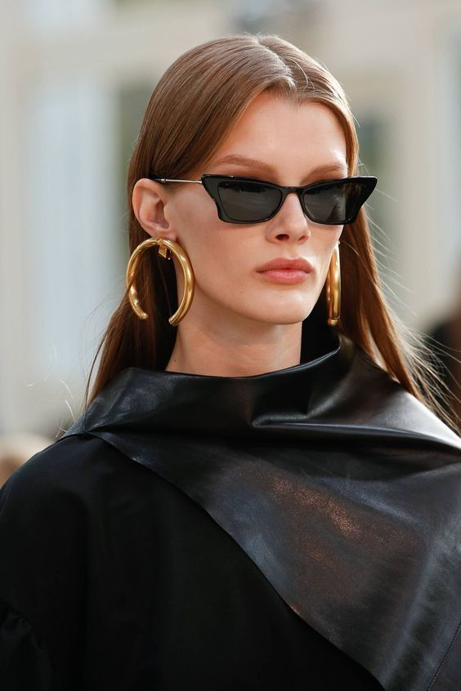
https://i.pinimg.com/736x/24/6b/13/246b139aca3870b50433199d2d9373d3.jpg

В этом сезоне с легкой руки креативного директора Celine Фиби Файло в моду вошли крупные, широкие оправы.
Для круглого лица стоит выбирать большие очки с вытянутыми краями, а овальному лицу подойдут более графичные модели.
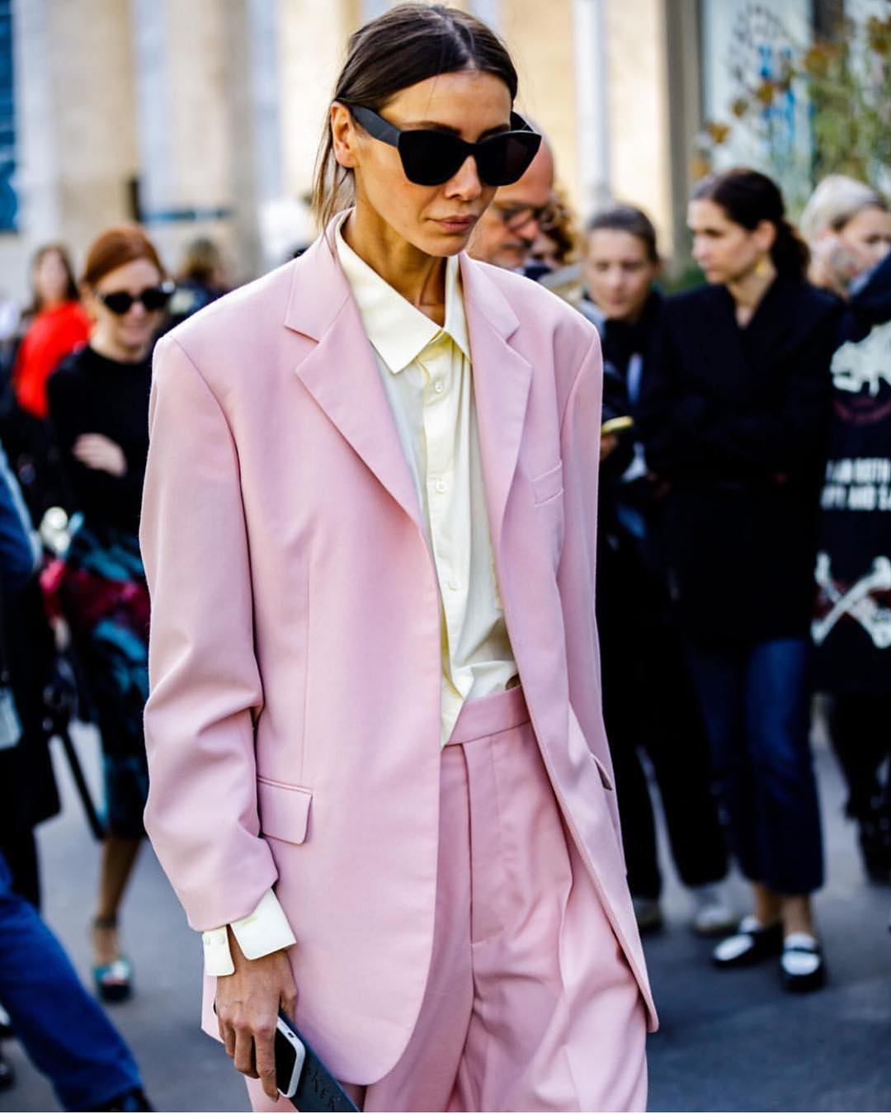

https://i.pinimg.com/564x/0e/2d/09/0e2d09c1c48ad6058b22bd7a68162702.jpg

Микрошорты

Казалось бы, нет лучшего способа похвастать фигурой и стройными ножками, чем надеть шорты «короче короткого». А вот и неправда! Мало того, что они редко бывают уместными в условиях города, так еще и всегда дешевят образ. Как бы Симон Порт Жакмю не старался вернуть тренд в весенней коллекции бренда Jacquemus , микрошорты так и не прижились.

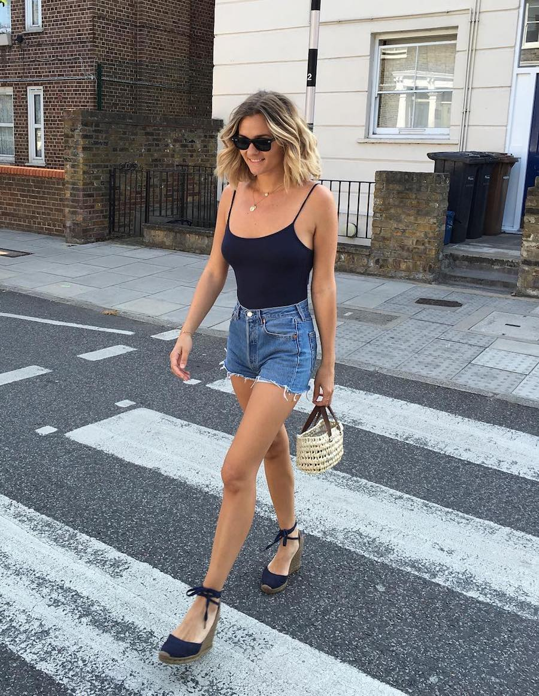

https://frenchgirldaily.com/wp-content/uploads/2018/10/Adenorah-wearing-Castaner-Navy-Carina-Espadrilles.jpg

Лучший вариант для этого лета — шорты-бермуды из денима или льна. За счет узкого пояса и широких штанин, бермуды приблизят любой тип фигуры к идеальным «песочным часам». К тому же, этот предмет гардероба подходит для лета в городе.

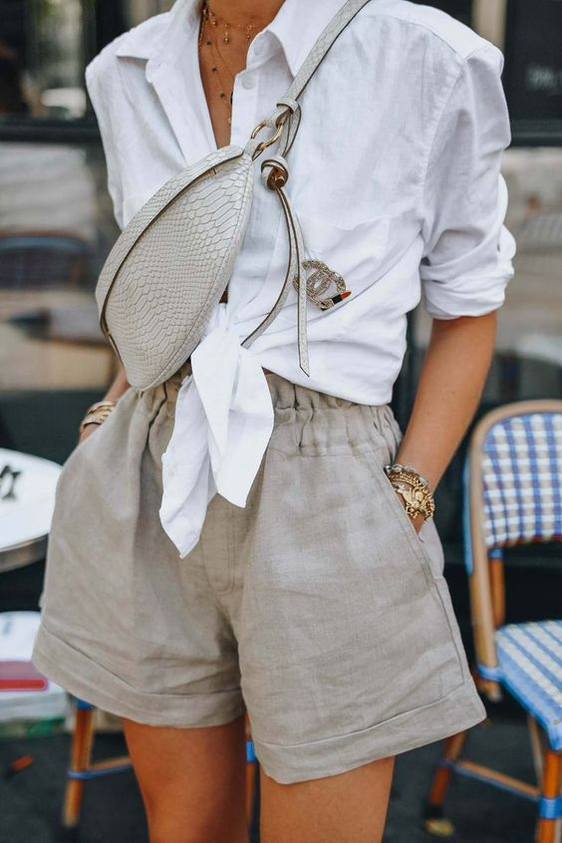
https://i.pinimg.com/564x/09/1c/c6/091cc63d3882ac38b89470d74d52c7c9.jpg

Лампасы

Совсем недавно прилавки всех магазинов пестрили брюками, джинсами и шортами с лампасами. Тренд полюбился и многим блогерам, в том числе — сингапурской it-girl Йойо Као, за стилем которой следит сама Рианна. Лампасы появились в коллекциях Marc Jacobs, Valentino и Nina Ricci, став настолько массовой деталью, что перестали выглядеть интересно. От них уже рябит в глазах.

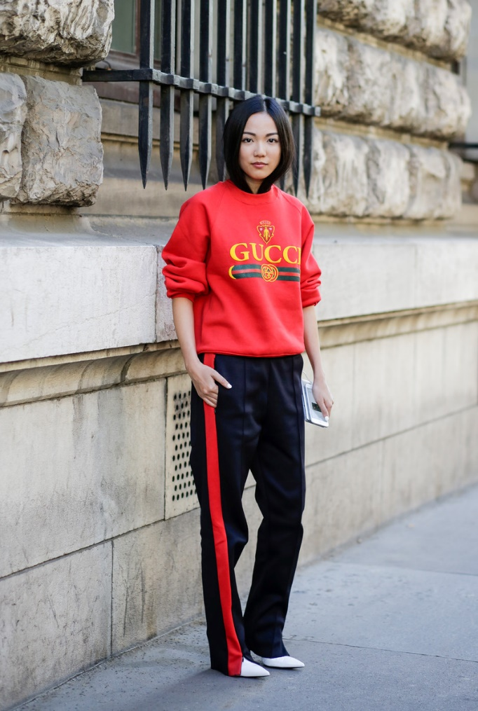

https://www.teampeterstigter.com/uploads/2016/10/SW_06_WCFS17_1936.jpg

Замените лампасы на однотонные модели, а чтобы добавить образу остроты — поиграйте с фасонами. Хороший модный урок показывает fashion-директор украинского Vogue Юлия Пелипас: в ее гардеробе множество универсальных моделей клеш и афгани.

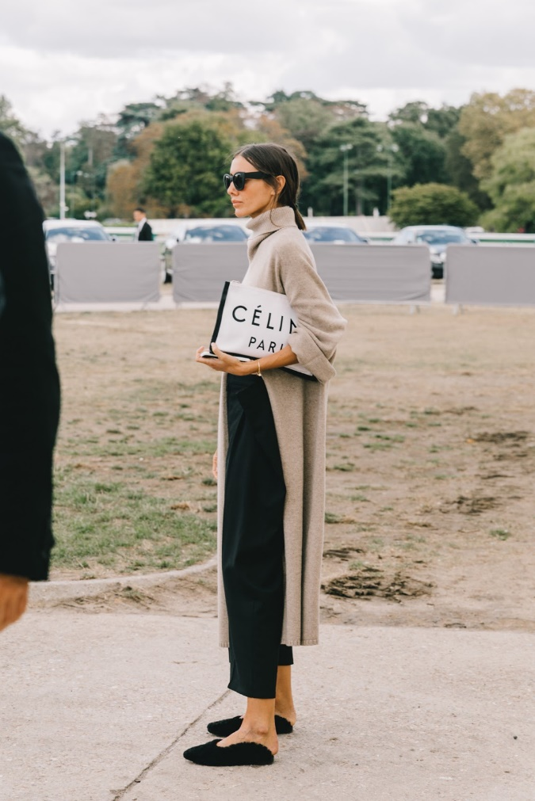
https://cdn2.vogue.es/uploads/images/thumbs/es/vog/2/s/2018/39/looks_paris_fashion_week_dior_vaqueros_vestidos_botines_628841347_1200x1800.jpg

«Конфетные» сумки

В прошлом сезоне сочетание легких летних вещей и «конфетных» сумок стало любимцем всех модных инфлюэнсеров. Особенно часто их можно было увидеть в руках парижанок Аденоры и Жанны Дамас. К несчастью оказалось, что такие сумки совсем неудобны и недолговечны в носке.

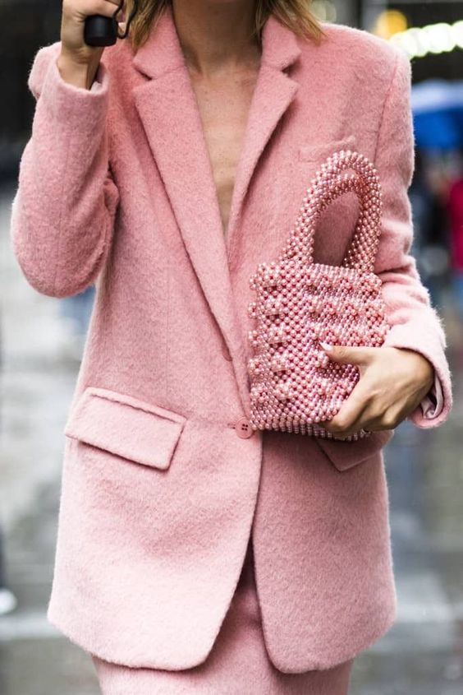
https://i.pinimg.com/564x/bb/97/22/bb972219fb5e2a6f03749f9e8bdb73a4.jpg

Трендовая альтернатива — лаконичные, структурные модели. Ими смело можно дополнять как повседневный, так и деловой лук. Лучшие варианты можно найти у Givenchy, BOYY, Celine и J.W Anderson.

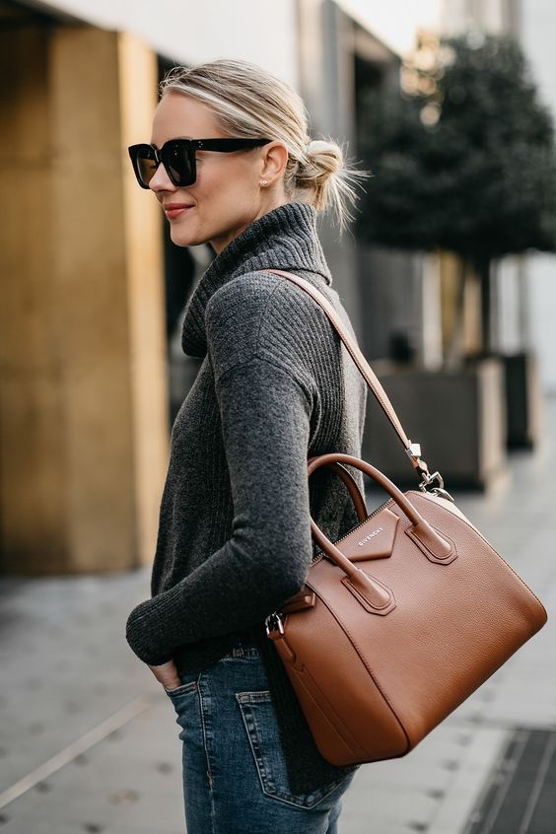

https://i.pinimg.com/564x/5a/58/d8/5a58d8775391ca0bd233f7d491892884.jpg

Аксессуары из ракушек

Летом 2018 Инстаграм буквально разрывался от изобилия аксессуаров из ракушек на ушах, шеях и запястьях блогеров. Хотя на полках масс-маркета до сих пор можно найти много бижутерии в морском стиле, покупать ее не стоит. Она уже набила оскомину и плохо вписывается в повседневный стиль.

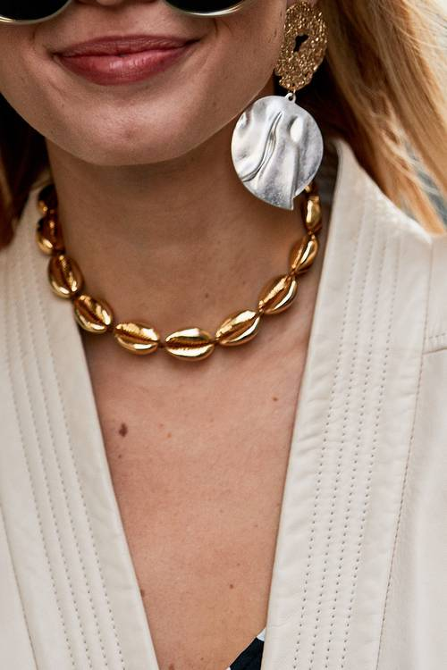

https://i.pinimg.com/564x/36/30/4d/36304df22bf9e8096fb544b3a2baac66.jpg

Самая беспроигрышная альтернатива — минималистичная бижутерия. Ее легко сочетать как с кэжуал, так и с деловыми образами.

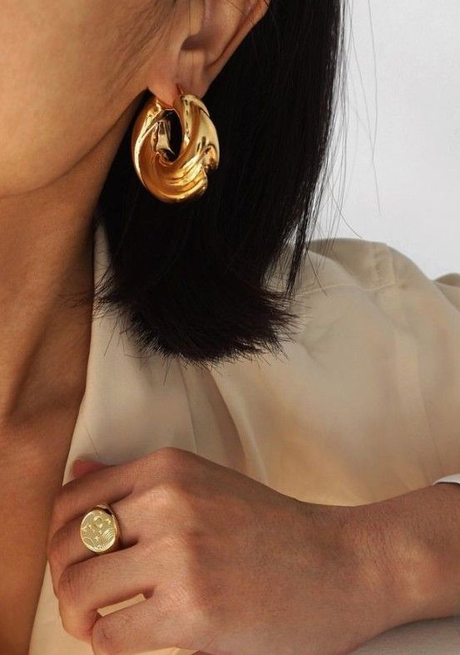
https://i.pinimg.com/564x/d5/26/11/d52611422b439633fd39f18c47942c5c.jpg

Если в вашем гардеробе все же остались вещи из нашего списка, не спешите их выбрасывать. Убедитесь, что вещь гармонирует с вашим стилем и смело комбинируйте ее с более актуальными летними трендами.

Помните, что индивидуальный стиль и уместность — ключ к удачному аутфиту.

